Ćwiczenia 5

Metoda | Zasada metody | Obiekt badań
Podwójne barwienie:  lokalizacja mikrotubul i uchwycenie podziału kom. (występują razem mikrotubule-(barwienie Alexafluor 488) i chromosomy –(barwienie DAPI)) | 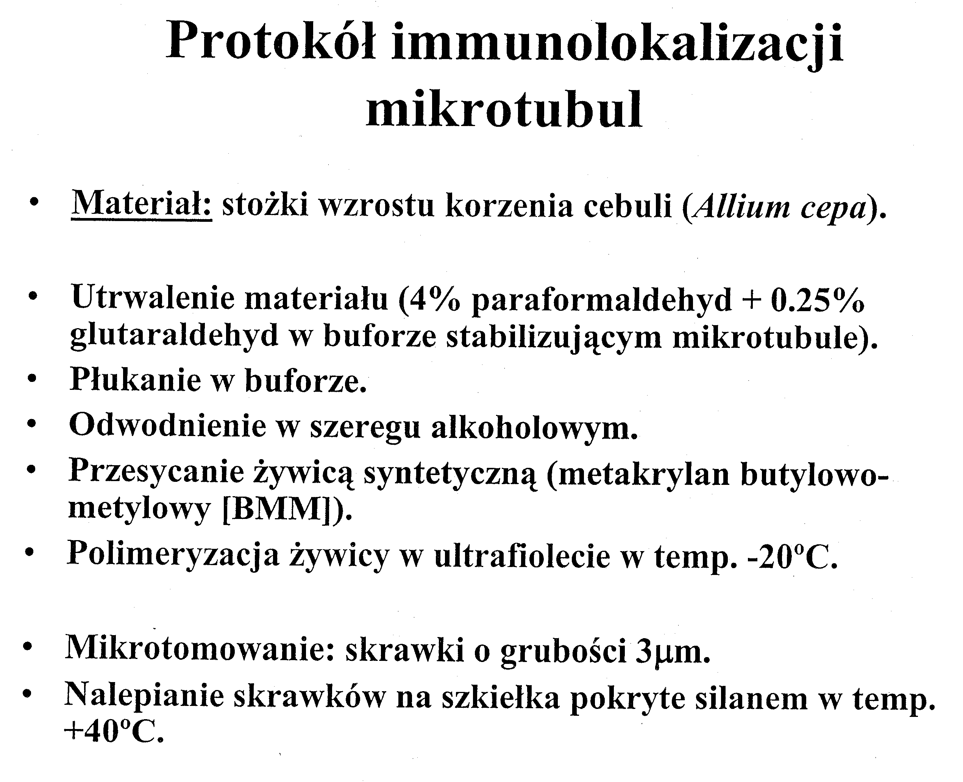  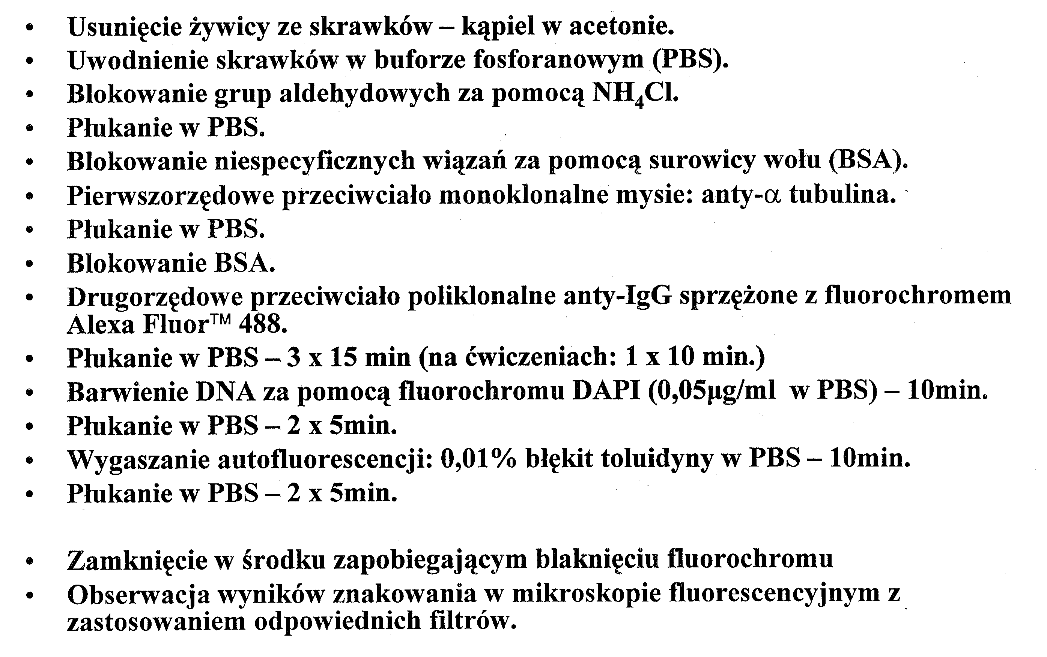  - Glutaraldehyd- zmiana konformacji przestrzennej białek, jeśli go za dużo dodamy, to Ig nie rozpoznają białek.  - Bufor stabilizujący mikrotubule- usuwa Ca2+, który mógłby destabilizować mikrotubule.  - Temp -20 stopni, żeby zachować konformację białka, bo podczas naświetlania UV w celu utwardzenia żywicy temperatura rośnie.  - Silan- przyklejenie skrawków do szkiełka.  Grupy aldehydowe należy zablokować, aby uniknąć świecenia niespecyficznego- Ig mają do nich powinowactwo.  Mikrotubule + Ab I rzędowe >Ab II rzędowe sprzężone z biotyną> streptoawidyną(działa jak awidyna wiążąc niekowalencyjnie biotynę) sprzężona z Alexafluor 488; następnie:DAPI—barwienie DNA, oświetlenie ultrafioletem- emisja światła niebieskiego.  Obraz- zielone mikrotubule i niebieskie DNA.  Kontrola:  Pozytywna  Negatywna- przeciwciała i/lub tkankowa(do dwóch ostatnich skrawków nie podajemy Ig I)- jeśli świeci- źle, nie powinna świecić. | Cebula
Obserwacja mikrotubul pod mikroskopem świetlnym. | Kolchicyna utrudnia polimeryzację mikrotubul.  Tutaj: 1 szkiełko podstawowe i dwie krople jedna kolchicyną a druga z H2O(kontrola).  Nie wiem jakie barwienie???
Wykrywanie tłuszczy zapasowych w nasionach, za pomocą ekstraktu chlorofilowego i mikroskopu świetlnego. | Chlorofil jest substancją wykazującą fluorescencję pierwotną – autofluoresecencję (podobnie jak lignina).Dzięki niemu można uwidocznić struktury lub substancje(np. tłuszcze) w mikroskopie fluorescencyjnym. Fasola nie wykazuje świecenia w mikroskopie fluorescencyjnym- brak tłuszczy, pozostałe nasiona- owszem. | Słonecznik, dynia, orzech włoski, fasola(jako kontrola)
Obserwacja materiału roślinnego w mikroskopie polaryzacyjnym

Fotoluminescencja:
Luminescencja(zjawisko emisji fal świetlnych przez ciała, wywołane inną przyczyną niż rozgrzanie ich do odpowiednio wysokiej temperatury) wywołana promieniowaniem świetlnym (z zakresu widzialnego i nadfioletu); zachodzi w wyniku powrotu do stanu podstawowego cząsteczek lub atomów wzbudzonych do wyższych stanów elektronowych.
lub:
fotoluminescencja – wywołana uderzaniem przez strumień fotonów, czyli wytworzona poprzez pochłonięcie energii świetlnej i zamianę tej energii na emisję światła własnego danego ciała (a więc nie jest to emisja światła odbitego)
lub:
światło jest źródłem wtórnych efektów świetlnych

Ze względu na czas trwania, luminescencję dzieli się na dwa rodzaje:
fluorescencja – zjawisko trwające wyłącznie podczas działania czynnika wzbudzającego (brak pobudzenia = brak emisji) Emisja fotonu następuje wtedy, kiedy elektron powraca z wyższej (stan wzbudzenia) orbity na niższą (stan spoczynku)

- fluorescencja pierwotna (autofluorescencja)
- fluorescencja wtórna (niektóre subst. łączą się subst. w komórce i wtedy fluoryzują np. DNA+ cośtam)

fosforescencja – zjawisko trwające również przez pewien czas po ustąpieniu czynnika wzbudzającego(świecenie po ustaniu naświetlanai)

Fluorochromy barwniki fluorescencyjne:
Substancje wykazujące zjawisko fluorescencji, uwidaczniają substancje i struktury w mikroskopie fluorescencyjnym.
- chlorofil i lignina ( czer/żołt)
- oranż akrydyn(DNA żółt-ziel/RNA czer/pom)
- DAPI (DNA- sekw. bogate w A-T na nieb)
- Hoechst 33342 (DNA-nieb)
- SYTO (RNA ziel)
- błękit aniliny (kaloza- jasno żółt)
- GFP –green fluorescent protein (białka na ziel)
- fluoresceina (w roztworach zasadowych fluoresceina wykazuje zielonożółtą fluorescencję, stosunkowo szbko blaknie- photobleaching)
- Alexafluor (częściej niż fluoresceina, bo nie trzeba zmieniać filtru w mikroskopie i wolniej blaknie)
- Indo-1 i Fura -2 (łączy się z Ca2+)
- Jodek propidium(RNA jąderka na różowo)

Wszystkie fluorochromy razem, łącznie pokrywają całe spektrum światła.

System detekcji fluorescencji:
- światło wzbudzające
- fluorochrom
- system filtrów
- detektor(CCD, klisza, oko)
Instrumenty wykorzystujące zjawisko fluorescencji:
- spektrofluorymetry(Spektroskopia Fluorescencyjna)
- czytniki mikropłytek
- mikroskop fluorescencyjny
- skanery- np. czytniki mikromacierzy
- cytometry przepływowe

Mikroskop fluorescencyjny:
W mikroskopie fluorescencyjnym oświetlenie preparatu spełnia jedynie rolę dostawcy energii i nie bierze udziału w tworzeniu obrazu. Obraz jest widoczny dzięki własnemu promieniowaniu badanego obiektu, zdolnego do fluorescencji. Dla obserwacji zjawiska fluorescencji stosowane są źródła światła krótkofalowego (od UV do niebieskiego). Obecnie stosuje się lampy rtęciowe wysokociśnieniowe, które emitują intensywne światło w różnych zakresach widma, maksima przy: 356nm - UV, 405 nm - światło fioletowo- niebieskie i przy 434nm - światło niebieskie.
Światło pobudzające kierowane jest na obiekt za pomocą kondensora. Na drodze promieni ustawia się filtr wzbudzający, który eliminuje zbędne zakresy widma światła i pozwala na pracę w wybranym zakresie. W części obserwacyjnej musi być umieszczony filtr odcinający światło wzbudzające, które częściowo wchodzi do mikroskopu.

Istota metody fluorescencyjnej polega na zjawisku przekształcenia promieni pobudzającego światła wysokoenergetycznego (tj. nadfioletowego lub widzialnego – fioletowego czy niebieskiego), pochłoniętych przez niektóre związki chemiczne, na niżej energetyczne, o charakterystycznym dla danego związku zakresie długości fali. Struktury komórkowe zawierające taki związek, pod wpływem oświetlenia ich np. nadfioletem emitują typową dla niego barwę (świecące struktury na czarnym tle pola widzenia – filtr odcinający przepuszcza tylko światło wzbudzone).

Tylko nieliczne związki chemiczne zawarte w komórkach są zdolne do fluorescencji pierwotnej (autofluorescencji, np. chlorofil), w przypadku innych efekt fluorescencji może być uzyskany dzięki zastosowaniu fluorochromów. Fluorochromy to substancje mające zdolność do autofluorescencji, a dzięki ich powinowactwu do określonych związków obecnych w komórkach nadają im właściwości fluorescencji wtórnej (np. oranż akrydynowy, który tworzy specyficzne kompleksy z kwasami nukleinowymi). Metoda fluorescencji jest na tyle czuła, że pozwala na wykrycie i dokonanie ilościowego pomiaru bardzo niewielkich ilości substancji. Fluorochromami mogą być znakowane przeciwciała (immunofluorescencja) stosowane w cytochemii i diagnostyce klinicznej.
Większość używanych mikroskopów fluorescencyjnych to mikroskopy epi-fluorescencyjne. Oznacza to, że wzbudzenie próbki falą świetlną, jak i jej obserwacja zachodzi znad niej (epi).
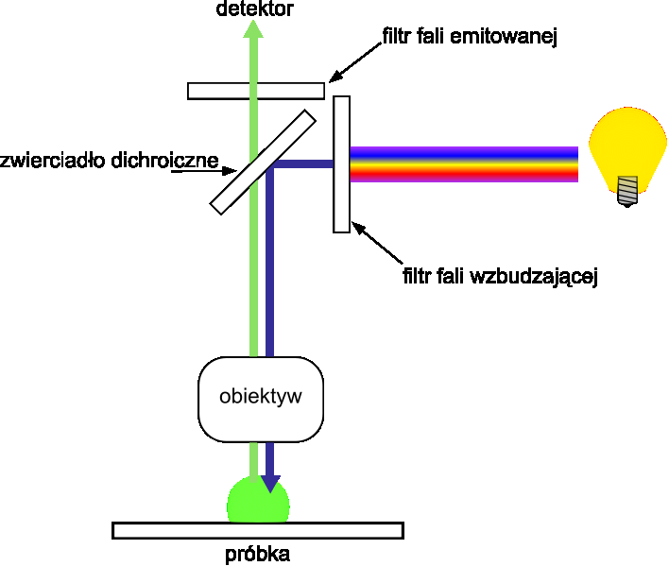
Emisja światła- laser/lampa rtęciowa
Zwierciadło dichroiczne- odbijają one pewien wąski, zdefiniowany zakres promieniowania świetlnego, a przepuszczają resztę( odbijają światło poniżej pewnej dł. fali a przepuszczają powyżej, każde zwierciadło ma swój zakres długości fal).
Emisja światła niebieskiego→ światło odbite od preparatu(niebieskie) jak i emitowane(zielone)→ interesuje nas zielone→ tu potrzebne zwierciadło dichroiczne i filtr zaporowy(czyli chyba fali emitowanej)
Nasze barwienie- Alexa fluor 488-mikrotubule, DAPI- jądro

Mikroskop polaryzacyjny

Jest to mikroskop świetlny wyposażony w dwa układy polaryzujące: jeden (polaryzator) umieszczony w części oświetleniowej (przed kondensorem), drugi (analizator) - w części obserwacyjnej (w okularze). Polaryzator i analizator przepuszczają światło tylko w jednej płaszczyźnie. Jeśli płaszczyzny krzyżują się (ustawione względem siebie pod kątem 90o) nie przepuszczają w ogóle światła, świecenie pojawi się, jeśli umieścimy na jego przebiegu (między polaryzatorem i analizatorem) obiekt, który skręci płaszczyznę polaryzacji światła. Obecnie do polaryzacji światła stosuje się polaroidy wykonane z cienkiej folii, w której znajdują się kryształki substancji organicznych uporządkowane w jednym kierunku.
Wiele naturalnych substancji ma właściwości izotropowe, tzn. światło przechodzi przez nie równie dobrze we wszystkich kierunkach, inne – anizotropowe, czyli dwójłomne – cechuje niejednakowy stopień przepuszczania światła. Dwójłomność przedmiotów niebiologicznych jest wynikiem krystalicznej ich budowy, substancji biologicznych – wskazuje na regularny układ cząsteczek (jak w krysztale – np. ziarna skrobi, sferokryształy inuliny, micelle celulozowe, itp.). Dwójłomność struktur komórkowych może też być wynikiem regularnego ułożenia drobnych cząstek różniących się od otaczającego środowiska współczynnikiem załamania światła (np. mikrotubule).
Płytki opóźniające,. płytki dwójłomne, w których różnice dróg opt. dla promienia zwyczajnego i nadzwyczajnego wynoszą odpowiednio: λ/4, λ/2 i λ, gdzie λ — długość fali światła (ćwierćfalówka, półfalówka, falówka); stosowane m.in. w mikroskopie polaryzacyjnym.
